Új irányítószám
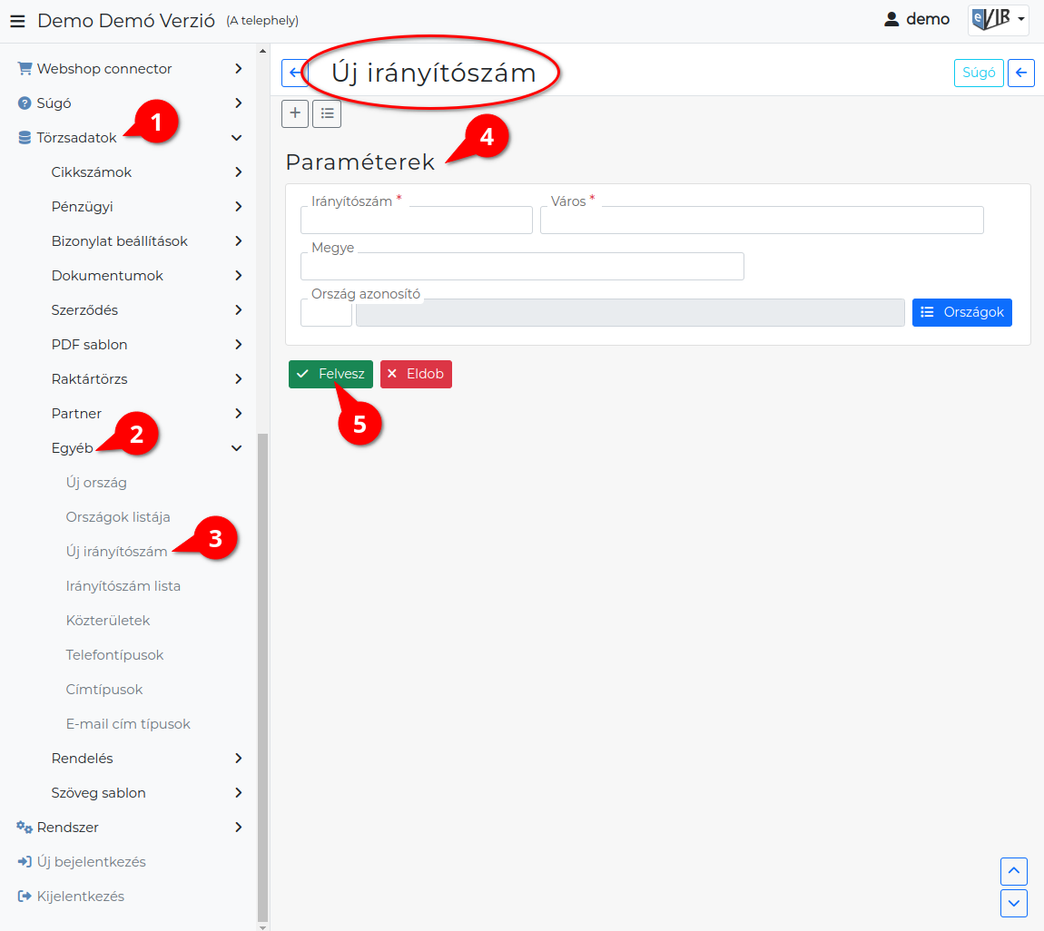
- A Törzsadatok,
- Egyéb,
- Új irányítószám menüpont alatt lehet irányítószámokat rögzíteni az adatbázisba.
- Paraméterek megadása
  - Irányítószám
A városhoz tartozó irányítószám kódja, postai azonosítója.
Egy városhoz több irányítószám is rögzíthető!
  - Város
A város neve.
  - Megye
A város melyik megyében található. Nem köztelező kitölteni!
  - Ország azonosító A város milyen országban található.
    - | Országok | gombra kattintva az adatbázisba rögzített országok listájából választhat.
Ha az ország nincs az adatbázisban rögzítheti, a Törzsadatok → Egyéb → Új ország menüpont alatt.
Országkódoknak az ISO3166 szabvány szerinti 2 betűs kódokat használjuk:
Országok és területek kódjainak listája a Wikipédián
Irányítószám közvetlenül partner cím rögzítéskor is felvehető az adatbázisba!

